Министерство науки и высшего образования Российской Федерации

**Федеральное государственное бюджетное образовательное учреждение**

**высшего образования**

«Владимирский государственный университет

имени Александра Григорьевича и Николая Григорьевича Столетовых»

(ВлГУ)

Кафедра информационных систем и программной инженерии

**Лабораторная работа №5**

**по дисциплине**

**«Информационные сети»**

**ИССЛЕДОВАНИЕ ПРОТОКОЛА HTTP**

**Выполнил**:

ст. гр. ПРИ-120

Д. А. Грачев

**Принял**:

Доцент кафедры ИСПИ

Курочкин С. В.

Владимир, 2022

ЦЕЛЬ РАБОТЫ

Изучить основы работы с протоколом HTTP, telnet.

ВЫПОЛНЕНИЕ РАБОТЫ

1. Осуществим взаимодействие в «.ru» сайтом, с помощью команды «GET /» вернется полная HTML-разметка страницы

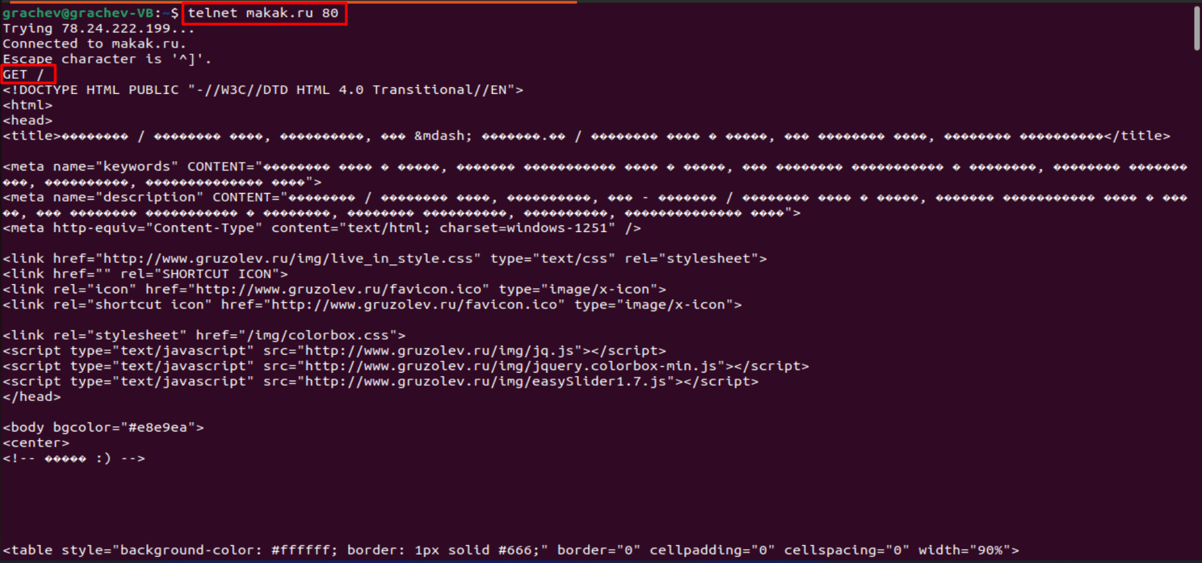

Рисунок 1. Взаимодействие с .ru сайтом

1. Осуществим взаимодействие в «.com» сайтом, с помощью команды «GET /» вернется полная HTML-разметка страницы

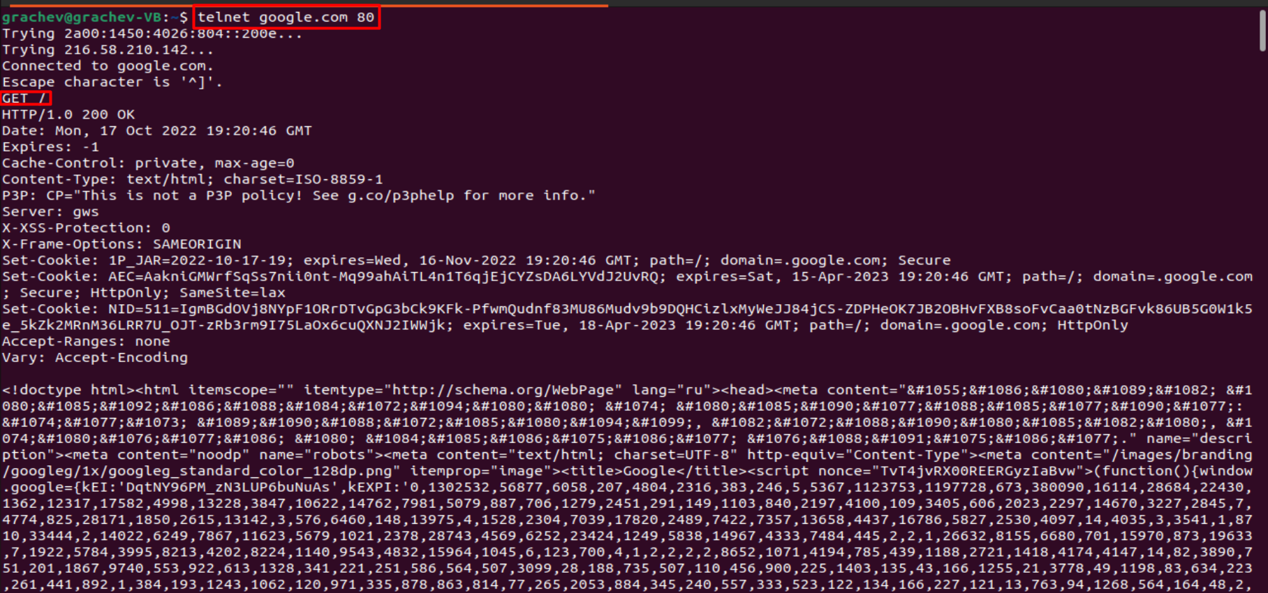

Рисунок 2. Взаимодействие с .com сайтом

1. Взаимодействие с сайтом для запроса рисунка

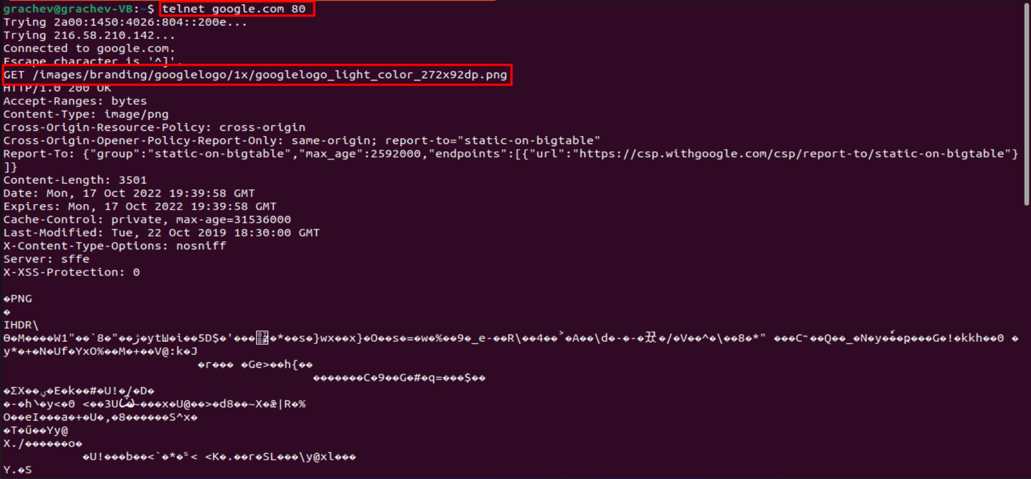

Рисунок 3. Запрос рисунка с сервера

1. Запустим локальный сервер на виртуальной машине, положим на него pdf-файл, и, выполнив запрос GET /CV.pdf, получим ответ

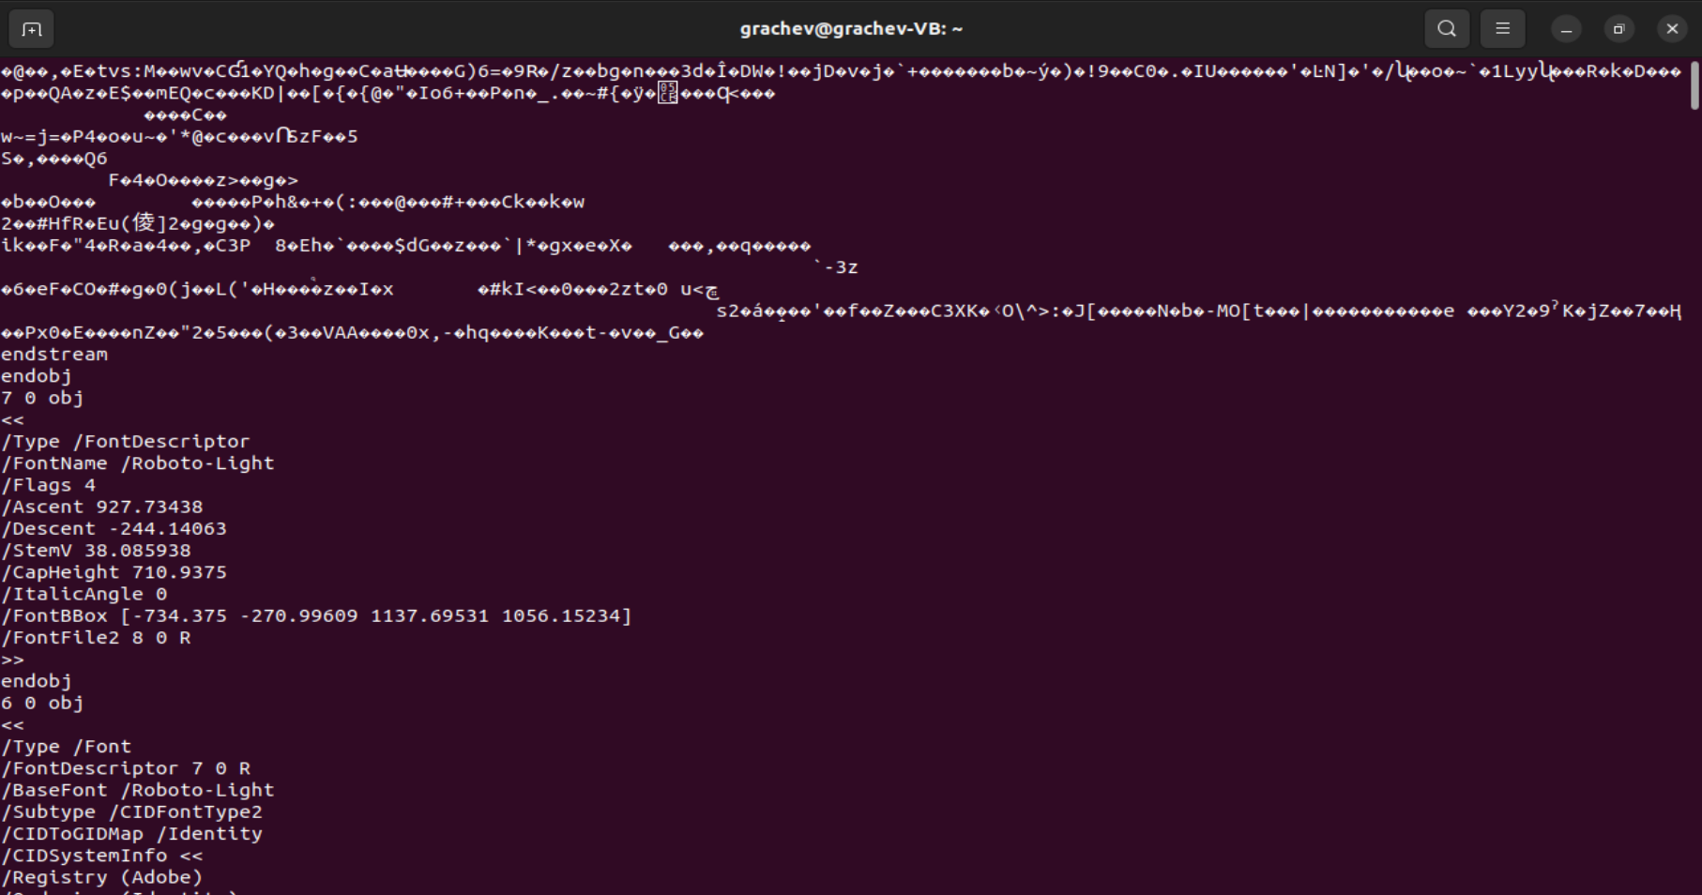

Рисунок . Полученный pdf

1. Произведем взаимодействие с google.ru и выполним поиск используя параметры GET-запроса

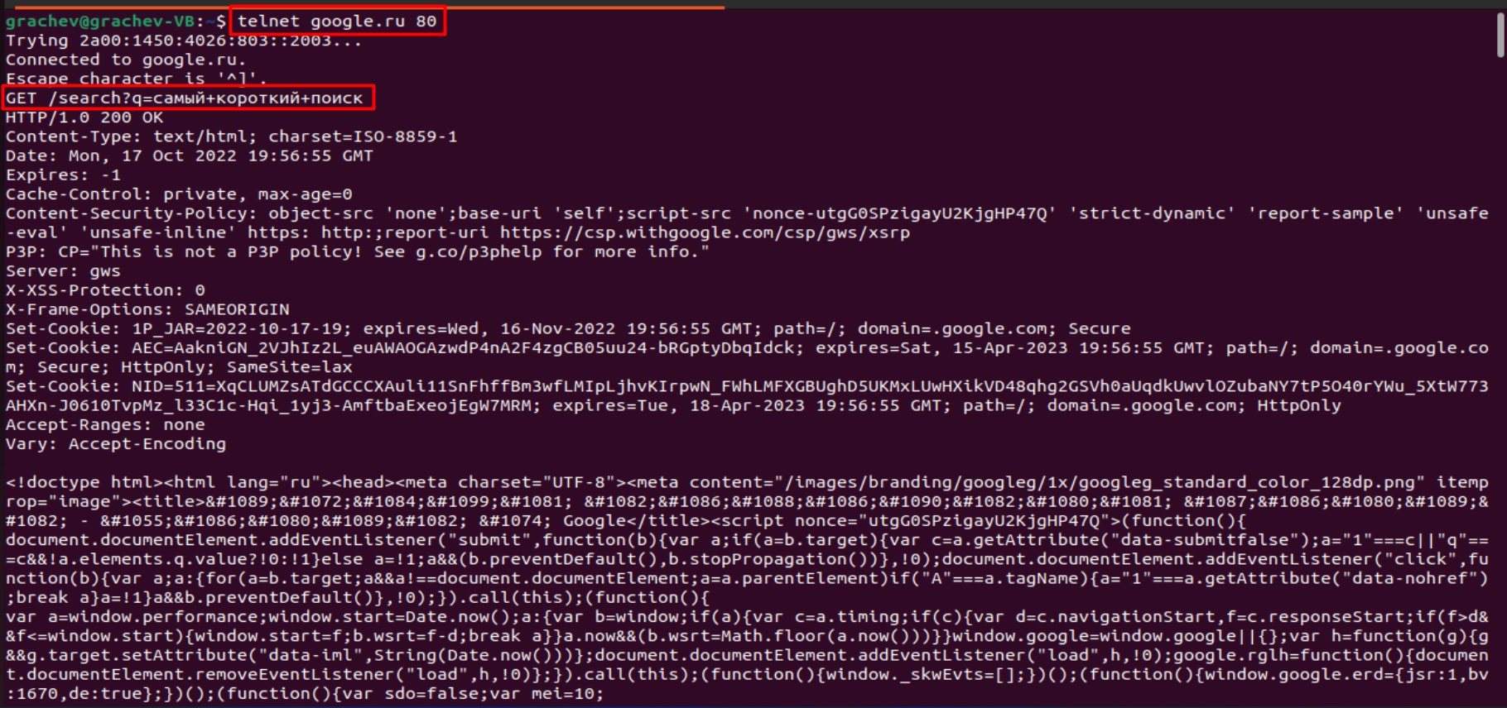

Рисунок 5. Запрос с параметрами

1. Выполним POST-запрос на сервер httpbin.org

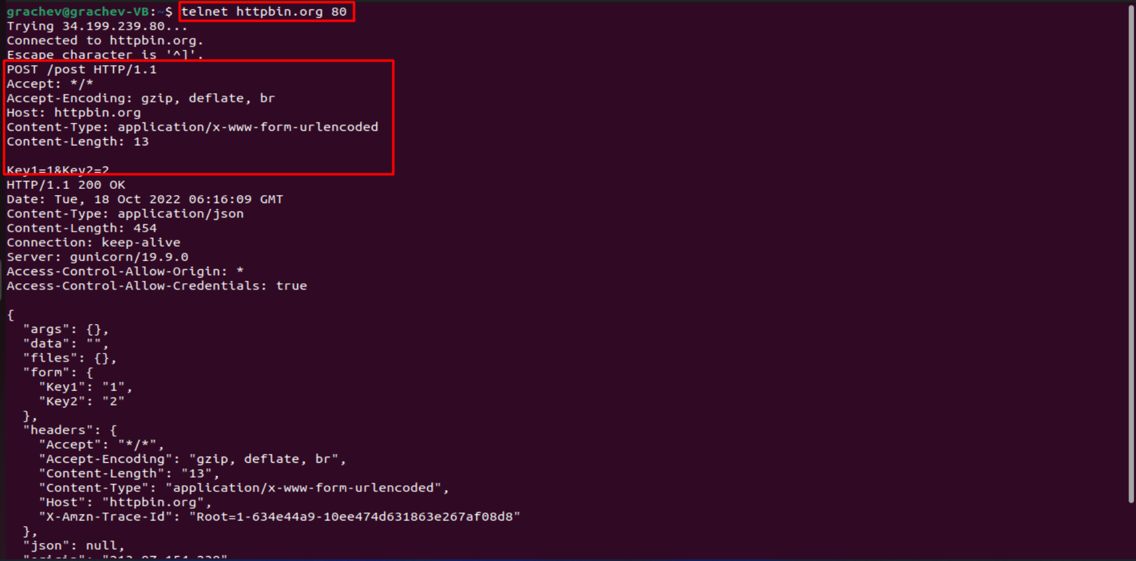

Рисунок . POST-запрос

ВЫВОД

В ходе выполнения лабораторной работы были изучены основы работы с протоколом HTTP, telnet.